교육 일지

**2021.10.12 Daily Assignment**

일시: 2021-10-12

장소: 자택

작성자: 강명훈

**오전 교육 내용**

지난 시간 내용 복습

벡터의 외적이 가지는 의미

* 벡터 a와 벡터 b가 있다면 a와 b의 외적은 벡터 a와 b에 직교한다.
* 또한 외적의 크기는 a와 b를 이웃 변으로 하는 평행사변형의 넓이 이다.
* 동일한 벡터를 외적하면 값이 0이다. (벡터 a와 벡터 a를 외적하는 것)

삼중적

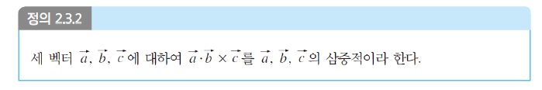

삼중적 계산을 할 때 반드시 외적을 먼저 계산 하고 내적을 해야 한다. 따라서 결과 값은 스칼라 값이 나오게 된다. (마지막에 내적을 하기 때문)

삼중적의 의미

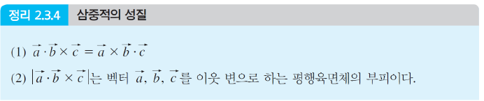

평면의 방정식

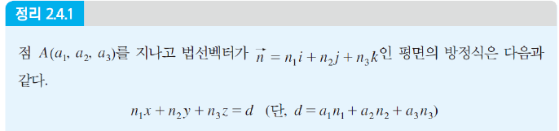

점과 평면과의 거리

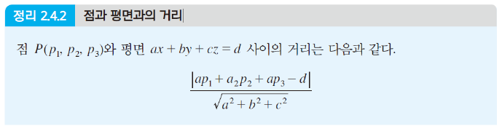

미분 기본 공식

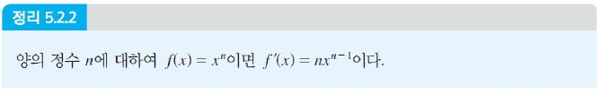

미분에서 성립하는 성질

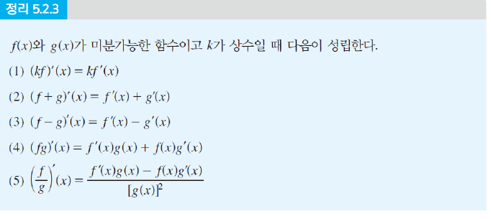

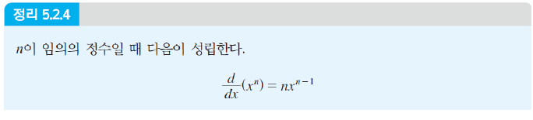

연쇄법칙

합성함수의 미분법

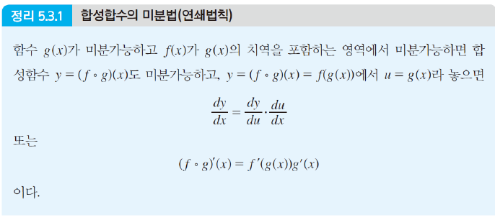

음함수의 미분

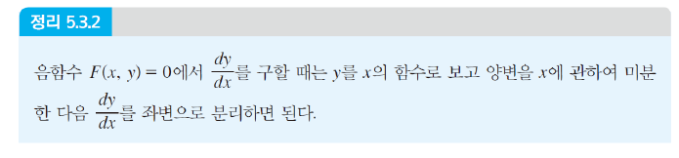

**오후 교육 내용**

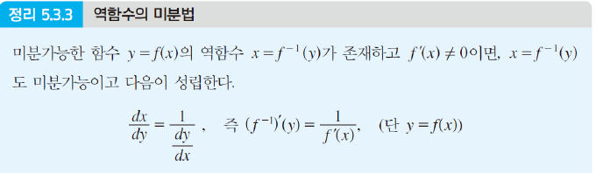

매개 변수 함수의 미분

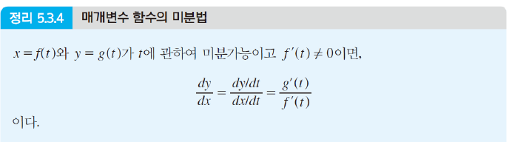

삼각함수의 미분

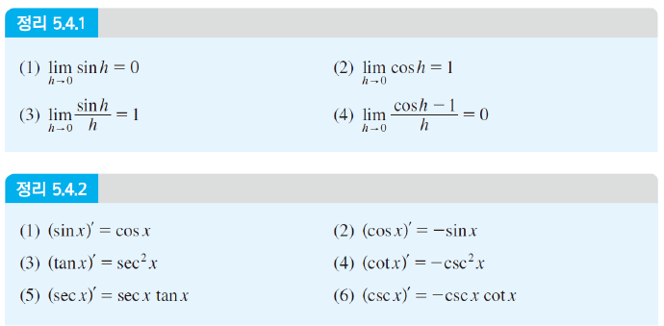

로그함수의 도함수

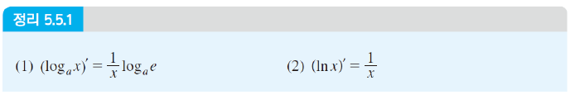

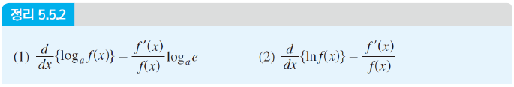

굉장히 형태가 복잡해 보이는 함수의 미분 값을 구하고자 할 때 로그를 취해서 이를 구하면 쉽게 구할 수 있다.

지수 함수의 미분

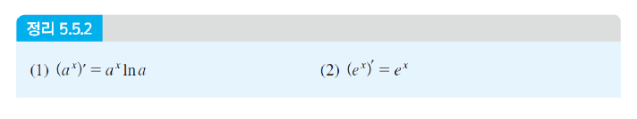

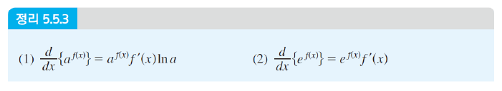

머신러닝이란 무엇인가?

지도 학습(Supervised Learning)은 크게 2가지로 나뉜다.

* 기본적으로 데이터를 가진 상태에서 진행을 한다.
* 예측하는 Target 값이 존재함
* 분류(Classification) -> Target의 값이 연속이 아니다. (분류 자체를 해야 하는 Target)들
* 회귀(Regression) -> Target인 값이 연속이다. (예를 들면 비례관계의 값들)

목적 변수(반응변수)가 연속형인 경우

정규성, 독립성, 등분산성을 만족해야 한다.

Feature(특징)가 하나인 경우 단순회귀 (Simple), 여러 개인 경우는 중회귀(Multiple Linear Regression)

2차항 이상이 포함된 경우 다항회귀 (Polynomial regression)

단순 회귀(Simple Linear Regression)

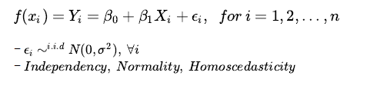

일반적으로 회귀 학습을 진행할 때 해가 방정식 위에 존재하지 않는다.

* 직선 위에 해가 존재할 수 있으나 직선 주위에 해가 더 많다.

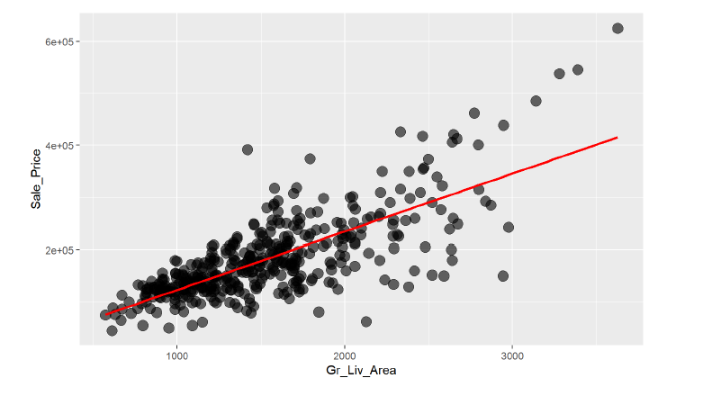

따라서 이를 구하기 위해서 Least Square Estimate(최소 제곱 추정 법)을 통해서 이를 구할 수 있다.

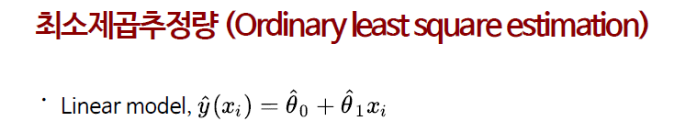

* 미분해서 손으로 유일하게 풀 수 있는 방법

